Постараюсь подробно рассказать обо всех ошибках сайта, которые мешают продвижению и снижают конверсию. Итак начнем.
Критические ошибки сайта
- В файле robots.txt сейчас на сайте стоят отдельные инструкции по индексированию страниц сайта для всех поисковиков и отдельно для Яндекса. Это не совсем корректно и может создавать трудности в работе поисковиков. Необходимо установить одну инструкцию для всех. Для это нужен доступ к файлу robots.txt (обычно он лежит в корне сайта) и доступ идет по ftp протоколу. Если не знаешь свой ftp, тогда нужен просто доступ в этот файл.
- Сейчас на сайте прописано основное зеркало для сайта только в инструкции для Яндекса (основное зеркало - ksumki.ru (без www)). Необходимо прописать основное зеркало для всех поисковиков в файле robots.txt и в файле htaccess. Обычно эти файлы лежат в корне сайта. Нужен доступ к этим файлам.
- В файле robots.txt указан путь к карте сайта в архивированном формате. Sitemap:http://ksumki.ru/sitemap.198794.xml.gz
Это отлично. Но не стоит ее прописывать два раза в данном файле. Достаточно одного и для всех.
- Необходимо закрыть от индексации служебные различные служебные страницы сайта, которых сейчас видит Яндекс. Эти страницы не являются полезными для поисковика и засоряют сайт в глазах поисковика. Чтобы закрыть страницы от всех поисковиков нужно прописать инструкцию в файле robots.txt
На сайте их очень много. Вот все эти страницы.
Скриптовые
http://ksumki.ru/d/198794/t/v84/images/shop_easing.js
http://ksumki.ru/d/198794/t/v84/images/shop_easing.js
http://ksumki.ru/shared/highslide-4.1.13/highslide.packed.js
http://ksumki.ru/shared/s3/js/cookie.js
http://ksumki.ru/d/198794/t/v84/images/jquery-1.3.2.js
http://ksumki.ru/shared/s3/js/widgets.js?v=7
http://ksumki.ru/shared/flowplayer/flowplayer-3.2.9.min.js
http://ksumki.ru/shared/misc/includeform.js?2
http://ksumki.ru/shared/s3/js/lang/ru.js
http://ksumki.ru/shared/feedback/feedback.factory.min.js
http://ksumki.ru/shared/s3/js/calendar.packed.js
страницы стилей
http://ksumki.ru/d/198794/t/v84/images/styles.css
http://ksumki.ru/d/198794/t/v84/images/styles_shop.css
http://ksumki.ru/shared/s3/css/calendar.css
http://ksumki.ru/shared/highslide-4.1.13/highslide.min.css
Все эти страницы закрываются от индексации двумя строчками в файле robots.txt
Disallow: /*v84/
Disallow: /*shared/

Также необходимо закрыть от индексации страницы, которые необходимы только для пользователей и их не нужно показывать поисковикам, иначе они будут ухудшать общую картину для поисковика.
Вот страницы
http://ksumki.ru/magazin/order
http://ksumki.ru/search
http://ksumki.ru/obratnyy_zvonok
инструкция для закрытия
Disallow: /*order
Disallow: /*search
Disallow: /*obratnyy zvonok
Также необходимо закрыть от индексации админ панель сайта. (нужен ее адрес)
- На сайте достаточно не мало битых ссылок. Их нужно устранить, в противном случае данные страницы потеряют свой рейтинг в глазах поисковиков. Вот все эти ссылки
А) http://ksumki.ru/d/198794/t/v84/images/images/pie.htc
http://ksumki.ru/d/198794/t/v84/images/price.jpg
http://ksumki.ru/d/198794/t/v84/images/new.jpg
http://ksumki.ru/d/198794/t/v84/images/gdetail.jpg
http://ksumki.ru/d/198794/t/v84/images/detprice.gif
Эти биты ссылки идут со стилевой страницы
http://ksumki.ru/d/198794/t/v84/images/styles_shop.css
Как я указывал выше, данную страницу нужно закрыть от индексации. И битые ссылки должны исключиться.

Б) http://ksumki.ru/d/198794/d/beeebee18568ecab4f1f440c947ad4dc_4.jpg
Это какая-то ошибка в коде сайта есть на следующих страницах
http://ksumki.ru/magazin/product/516160606
http://ksumki.ru/magazin/product/516160406
http://ksumki.ru/magazin/product/516158806
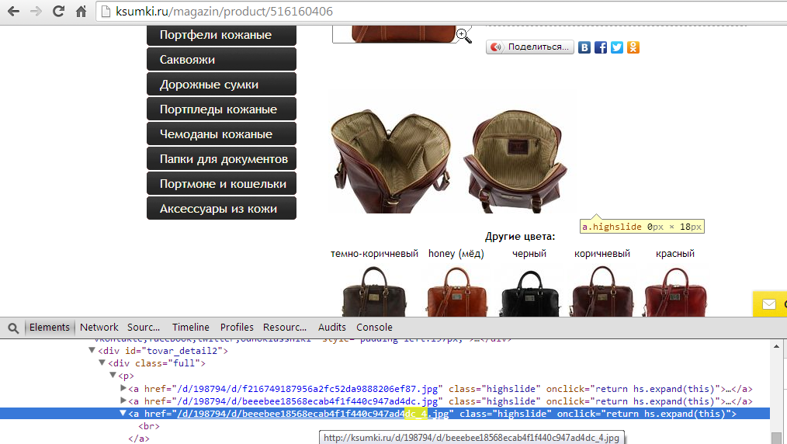
Это как некая точка располагается на страницы. Ее нужно убрать в коде или админ панели сайта.

В) http://ksumki.ru/magazin/folder/portpledy
http://ksumki.ru/magazin/folder/portfeli-tuscany-leather-italiya
ссылка идет с двух страниц
http://ksumki.ru/magazin/folder/kozhanye_chemodany
http://ksumki.ru/sakvoyazhi_kozhanye
Эту ссылку думаю можно убрать в админ панели на вышеуказанных страницах.

Г) https://www.paypalobjects.com/ru_RU/i/scr/pixel.gif
Ссылка идет со страницы
http://ksumki.ru/magazin/product/portfel---planshet-ucenka-art.-29-39
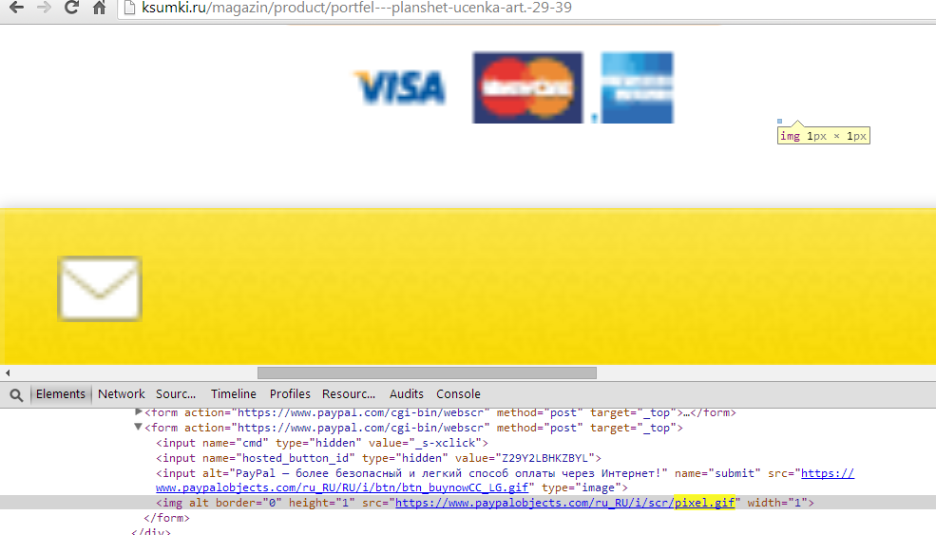
Это как некая точка, образованная от скрипта. Нужно либо ее убрать, либо исправить скрипт.

Д) http://ksumki.ru/d/198794/d/3fed2e77ce26911cd8a125b42a154b02_1.jpg
http://ksumki.ru/d/198794/d/794175806_1.jpg
Эти ссылки идут со страницы
http://ksumki.ru/magazin/folder/sumki-zhenskie
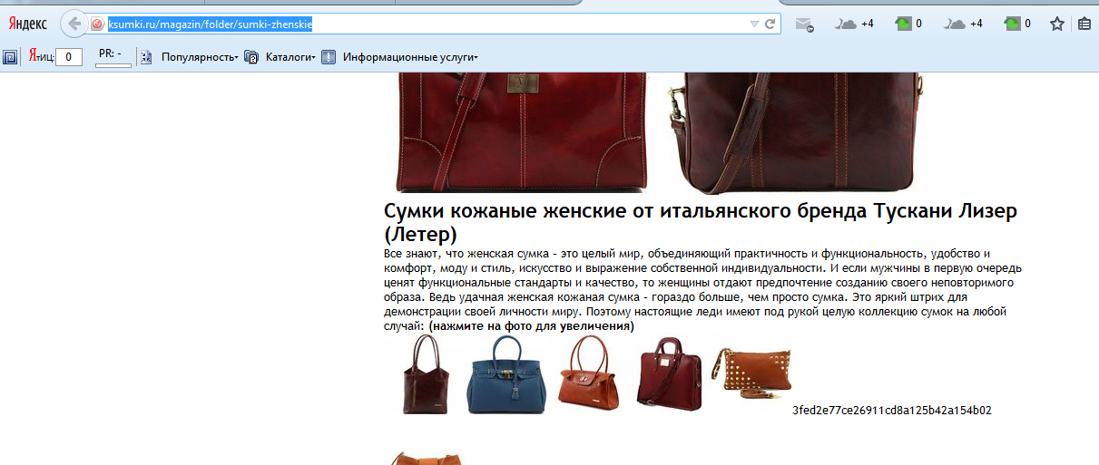
Просто неправильно вставленная картинка создает эти ссылки.
- На сайте не правильно формируются “хлебные крошки”.
Зачем лишняя ссылка “Главная”. Правильно будет так Интернет-магазин – Портфели кожаные – Мужские портфели – Саквояж доктора.. Поисковики крайне отрицательно относятся к излишний вложенности страниц. Возможно, что эту ошибку можно исправить в админ панели сайта. На большинстве движках она исправляется там.
- Неправильное формирование URla сайта.
http://ksumki.ru/magazin/folder/sumki-zhenskie
необходимо убрать /folder/ опять же возможно это исправляется в админ панели. Это излишняя вложенность страниц, возможно из-за нее идет неправильное формирование “хлебных крошек”
- По стандартам Яндекса все URL должны быть человекапонятными и это удобно для пользователей. На сайте есть и правильные url
http://ksumki.ru/magazin/product/2-kozhanye--dorozhnye-sumki-na-kolesah-bora-bora-korichnevyy
Так и не ЧПУ. По возможности их нужно исправить. Те страницы, которые уже стоят в топе трогать вообще не стоит!!!
http://ksumki.ru/magazin/product/659134406
- На сайте присутствует серьезная ошибка, которая сильно мешает продвижению всех страниц. Для успешного продвижения на каждой страницы должен быть только один тег <h1> который кратко описывает суть страницы. Без наличия данного тега продвижение страницы становиться крайне сложным. На сайте тег <h1> есть только на главной и больше нигде его нет.
Вот пример для главной

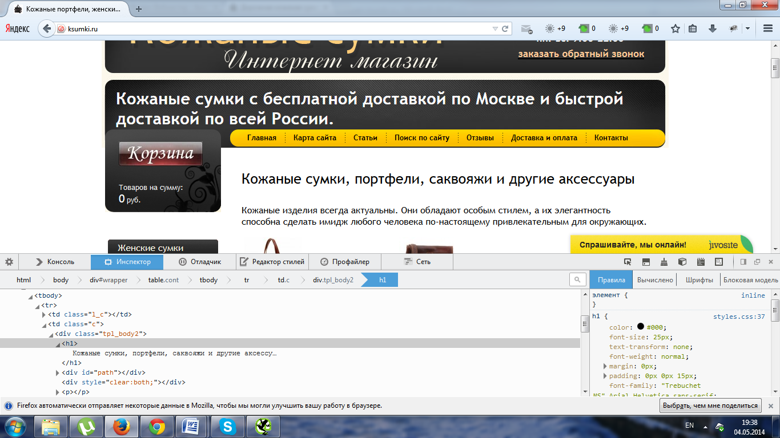
На всех остальных страницах сайта данного тега вообще нет!! И главный заголовок страницы идет в классе “st”. Из-за это минус всем страницам сайта. Наверное, это самая грубая ошибка на сайте!!!

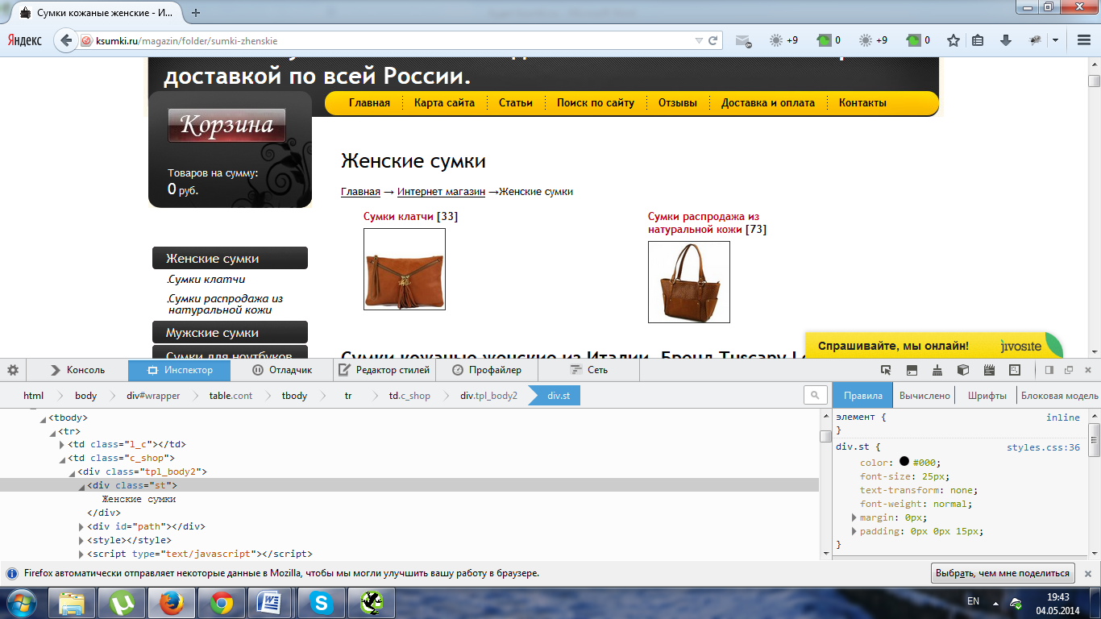

- Почти на всех страницах сайта неправильно прописаны title (заголовки). Тайтлы должны состоять из одного предложения, в конце стоять точка, избегать запятых и других знаков разделения, длина не более 100 символов. В тайтлах не допускается спам. Ключевые слова должны употреблять единожды. На сайте сейчас почти везде переспам. Но очень хорошо, что в конце ставиться стр.1. Это помогает избежать возникновение дубликатов.
Наиболее правильный тайтл в этой ситуации – Купить кожаные женские сумки из Италии от фирмы Тускани Лизер стр1. Все тайтлы легко прописываются в админ панели.
Грамотные тайтлы – это основа продвижения. Правильное написание тайтлов снизит затраты на выход в топ.
- На всех страницах товара высвечивается один и тот же текст. Он создает неполные дубликаты страниц. Если данный текст необходим для пользователей его можно просто взять в тег <noidex> в шаблоне или админ панели сайта. Вот так
<noindex>текст, индексирование которого нужно запретить</noindex>

- В поиске есть полные дубликаты страниц.
http://ksumki.ru/magazin/vendor/chiarugi-italiya
http://ksumki.ru/magazin/vendor/5496006
http://ksumki.ru/magazin/vendor/marino-orlandi-italiya
http://ksumki.ru/magazin/vendor/kgf-alyans/p/7?mode=vendors
Возможно вы создавали эту категорию и она до сих пор отражается и создает дубли. Получается, что необходимые странички для продвижения сильно тормозят из-за этих дублей. В файле robots.txt необходимо прописать
Disallow: /*vendor/

Некритические ошибки

- Не используйте частое выделение фраз тегом <strong>. На данный момент Яндекс рекомендует обозначать этим тегом только значимые для пользователя фраз. Старайтесь использовать не более 1-ого раза на страницы (при этом нельзя вносить в этот тег ключевики) или лучше, вообще их убрать а использовать теги <h2> и <h3>. Вот пример частого употребления

На этой страницы вообще крайне сильный переспам.
http://ksumki.ru/dostavka
- В Текстах на сайте старайтесь не повторять часть текста, взятой с другой страницы вашего сайта. Это может запутать поисковика и принять за наиболее релевантную ненужную вам страницу. Как на этих двух страницах.
http://ksumki.ru/magazin/folder/sumka-dlya-noutbuka-15.6
http://ksumki.ru/sumki_dlya_noutbukov
На первой страницы 38% текста взято со второй.

- На сайте есть статьи, которые полностью неуникальные
http://ksumki.ru/portfeli_muzhskie
Здесь проблема в том, что сейчас Яндекс начал индексировать Вконтакте иТвитер Данная статья размещена и на сайте и в Вконтаке. Получается полная дубликат текста. Такие статьи старайтесь убирать из соц сетей или размещать там другие, иначе статьи на сайте теряют всякий смысл. В соц. Сетях лучше просто указывать ссылку на страничку со статьей, таким образом это еще даже может увеличить вес страницы статьи.
http://vk.com/topic-8351029_29373772
Все статьи которые есть сейчас на сайте не убирайте. Они уже есть в поиске и Яндекс их хоть как-то проиндексировал.

- Так как сейчас индексируются соц. Сети, желательно закрывать от индексации некоторые ссылки на них, так как они могут снижать вес страницы.

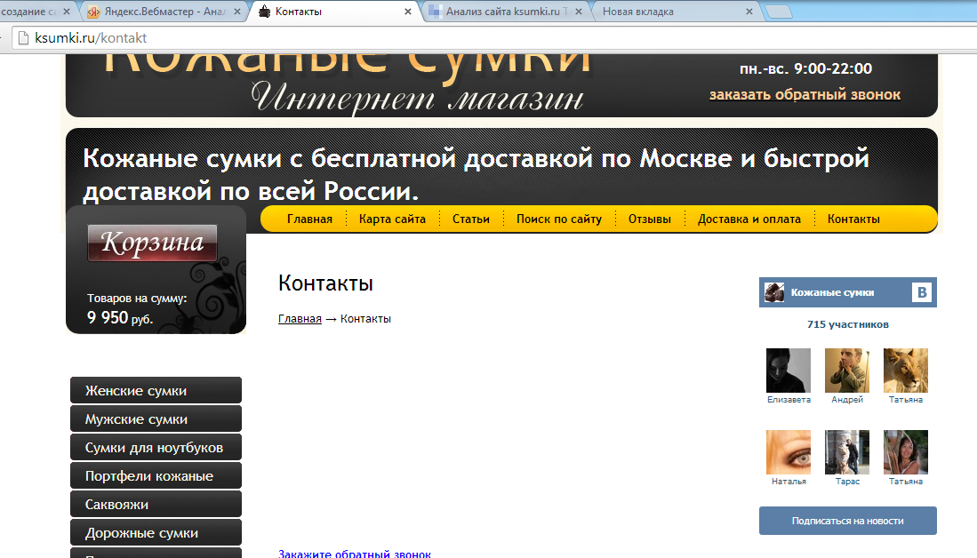
Эту пока можно оставить без изменений. Она не критична.

Строку поделиться стоит закрыть!!
Этот скрипт не снижает вес, его не надо закрывать.
Для закрытия строки “поделиться” используем <noindex> код скрипта </noindex>

- На многих страницах сайта title полностью повторяет meta keywords и meta description.
http://ksumki.ru/magazin/product/658469406
http://ksumki.ru/magazin/product/muzhskaya-sumka-messenger-malenkiy-razmer-korichnevyy-tl1411
Это плохо влияет на продвижение страниц. Keywords нужно прописывать в именительном падеже через запятую основные ключевые слова - несколько штук.
Descriptions - тут основной смысл страницы должен быть заключен. В противном случаи лучше их оставить пустыми.

- По возможности прописывайте мето-описание для изображений, в противном случаи оставляйте пустым. Сейчас на сайте много подобных картинок

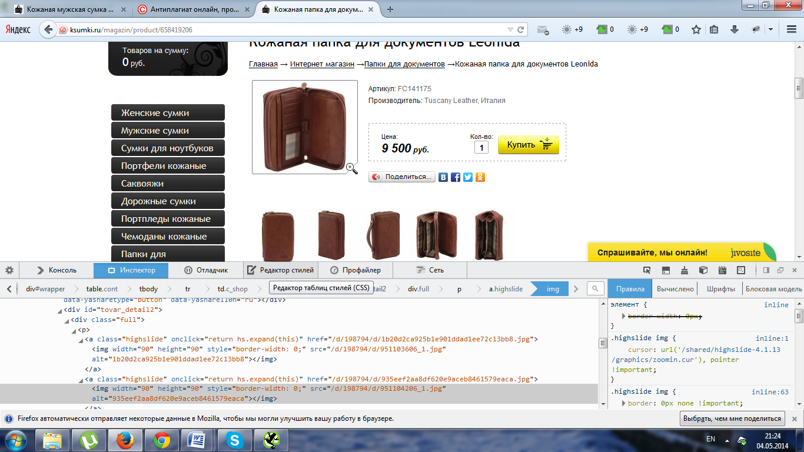
- Сейчас Яндекс приветствует наличие отдельной страницы “О нас” или “О компании”, где кратко написано о действиях компании и желательно наличие фото с сотрудниками и офисом или производственным помещением.

- Для коммерческих сайтов Яндекс приветствует страницу “обмен-возврат”. Достаточно кратко описать данную процедуру (600-800 символов).

- Сейчас отзывы на сайте не являются естественными и правдоподобными. Постарайтесь привязывать все или почти все отзывы к соц. Сетям, тем более у вас есть такая возможность.

- На данный момент не все необходимые страницы попадают в поиск. В Яндекс поиск попадает только 650 страниц сайта. В гугл около 1060 страниц. Всего на сайте страниц гораздо больше. Возможно одной из причин является малое количество символов на страницы. Для описания товаров желательно использовать хотя бы от 300 символов без пробелов, а желательно от 500 символов.

- Старайтесь использовать в тексте одну цветовую гамму. И еще раз повторюсь, выделение идет ни тегом strong, ни цветом а тегами <h2, h3, h4>. По возможности использовать не более 2 раза h2, 4-раза h3 и т.д.

- Очень многие страницы сайта переспамлены ключевиками
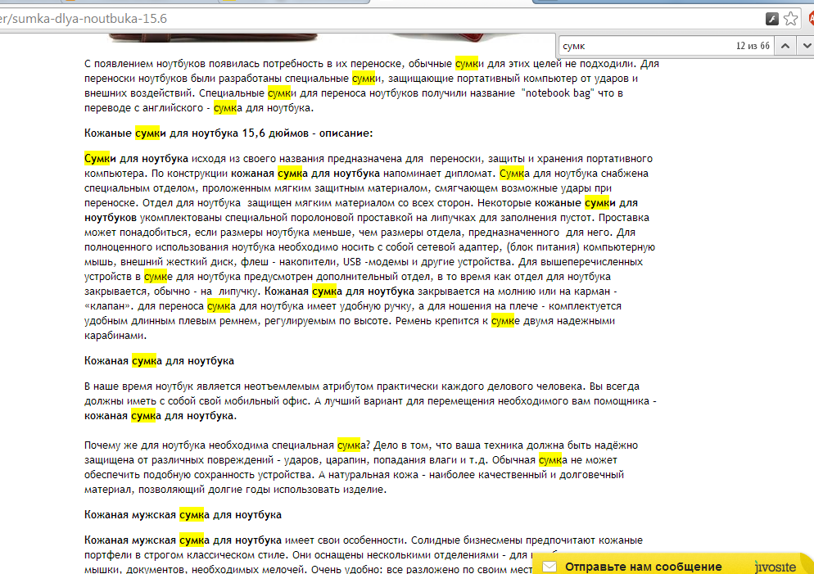
Слово сумка употреблено около 25 раз. Поисковик может воспринять этот текст как переспамленный, необходимо разгружать такие тексты, ориентируясь на конкурентов . В любом случаи для коммерческих сайтов достаточно до 2000 символов без пробелов. С очень небольшой тошнотой. В статьях возможно большее количество символов, так как эти страницы информационные.

- На сайте есть раздел фото. Это отлично. Было бы совсем не страшно, что в этом разделе нет текста, но почти все картинки в этой категории неуникальны. Они имеют около 100 дублей. Да, эту проблему решить тяжело. Но, если есть возможность в движке сайта, используйте водяные знаки. В том месте, где есть уникальный хороший текст эта проблема не страшна. Картинки просто не попадут в поиск и на это все.

Отдельно
- Сейчас на сайт закуплено 69 ссылок. Это хорошо, что вы закупаете тематические ссылки, но большинство ресурсов, на которых вы покупаете ссылки – заспамлены другими ссылками, имеют очень плохие показатели тиц и PR, не совсем правильно составлены анкоры и выбраны страницы для закупки ссылок. Яндекс может расценить это как сео ссылки.Это крайне плохо. Ссылки должны быть естественными!! Необходимо постепенно разгрузить всю данную ссылочную массу и заменить их на качественные ссылки, под составленные запросы.

Со стороны яндекса и гугла наложет некий небольшой фильтр, так как сейчас в Яндекс поиске находиться около 650 страниц, в Гугле около 1000. Всего на сайте доступно чуть более 2000 страниц. Для того, чтобы вывести сайт из под фильтра, необходимо исправить все вышеприведенные критические ошибки. И даже после исправления данных ошибок, нет гарантий, что сайт выйдет из под фильтра. Слишком долго он находился в таком состоянии.
На мой взгляд главными причинами наложения фильтра могут быть: отсутствие тегов <h1> , спам тайтлов, недостаточное количество символов на некторых страницах товара.

Еще раз повторюсь. Страницы, которые уже в топ-10, не стоит трогать!!!

Вирусов на сайте не обнаружено.

Рекомендации по продвижению в другом файле приложены.

